Índice do Capítulo
8.1. Introdução 102
8.2. Histórico 103
8.3. CMMI 104
8.3.1. Representações do Modelo CMMI 106
8.3.1.1. Representação por Estágios 106
8.3.1.2. Representação Contínua 107
8.3.1.3. Representação por Estágios x Contínua 109
8.3.2. Método de Avaliação do CMMI (SCAMPI) 110
8.3.2.1. Conceito Central 111
8.3.2.2. Parâmetros observados no SCAMPI 111
8.3.2.3. Prazo e Exigência de Pessoal 111
8.3.2.4. Características essenciais do Método de SCAMPI 111
8.3.2.5. Modos de Uso 112
8.3.2.6. Descrição do Método 112
8.4. MPS.BR 116
8.4.1. Representação do Modelo MPS 117
8.4.1.1. Nível G – Parcialmente Gerenciado 118
8.4.1.2. Nível F – Gerenciado 118
8.4.1.3. Nível E – Parcialmente Definido 119
8.4.1.4. Nível D – Largamente Definido 119
8.4.1.5. Nível C – Definido 120
8.4.1.6. Nível B – Gerenciado Quantitativamente 120
8.4.1.7. Nível A – Em Otimização 120
8.4.2. Método de Avaliação do MPS.BR (MA-MPS) 120
8.4.2.1. Prazo e Exigência de Pessoal 122
8.4.2.2. Descrição do Método 122
8.5. CMMI x MPS.BR 125
8.6. Exercícios 126
8.7. Sugestões de Leitura 127
8.8. Tópicos de Pesquisa 127
8.9. Referências 128
Capítulo
8

Modelos de Maturidade para Processos de Software: CMMI e MPS.BR

Audrey Vasconcelos, Lenildo Morais

Este capítulo tem como propósito definir, explicar e ilustrar um dos aspectos mais importantes no processo de construção de software: a maturidade dos processos de software em uma organização, visando a qualidade do produto gerado e a consequente satisfação dos seus clientes. Para isso, serão apresentados os principais modelos de referência, CMMI e MPS.BR. O primeiro trata-se de um modelo internacional, desenvolvido pelo SEI (Software Enginner Institute); e o segundo, um modelo nacional, criado de acordo com a realidade das empresas brasileiras, visando a melhoria do processo de software no Brasil. Tais modelos podem subsidiar as organizações que almejam aprimorar seus processos de desenvolvimento de software, tornando-se assim mais competitivas.

Introdução
A qualidade de software é um dos assuntos mais discutidos atualmente na comunidade de engenharia de software. A preocupação em produzir software com maior qualidade e mais eficiência surgiu na década de 70, porém, foi na segunda metade da década de 90 que novos conceitos e abordagens alcançaram maturidade e visibilidade.
Hoje em dia, com a intensa utilização de software, nas mais diversas áreas, vários projetos têm sido desenvolvidos para suprir essa demanda. Todavia, muitos deles não são produzidos seguindo um padrão; seus fabricantes, na maioria das vezes, enfatizam apenas em satisfazer as necessidades inicias do cliente, suprimindo aspectos evolutivos do software, gerando preocupações consideráveis quanto à qualidade desses produtos.
Diante deste cenário, a área de desenvolvimento de software se tornou um nicho lucrativo para as empresas da área de Tecnologia da Informação. Buscando uma maior inserção no mercado de desenvolvimento de software, diversas corporações começaram a fazer grandes investimentos para desenvolver sistemas diferenciados com mais qualidade. Para isto, investiu-se também na melhoria do processo de desenvolvimento de software e passou-se a buscar a adoção de modelos de qualidade de software com reconhecimento internacional que pudessem certificar que os sistemas desenvolvidos pela organização são sinônimos de qualidade. Com isso, foram criados os modelos de qualidade de software que têm como objetivo garantir a qualidade do produto através da definição e normatização de processos organizacionais a serem aplicados durante o desenvolvimento do software. Os mais conhecidos são: ISO/IEC 15504, CMMI e MPS.BR.
Desta forma, hoje, um dos maiores desafios das empresas produtoras de software é justamente mesclar os novos conceitos de engenharia de software com as práticas de qualidade preconizadas por esses modelos de processos de software.

Histórico
Há algum tempo a produção de software era feita sem nenhum processo definido. Não havia controle algum sobre possíveis manutenções ou possibilidade de integração com outros módulos. Logo, os sistemas antigos tinham um ciclo de vida curto e custos elevados. À medida que a complexidade dos projetos aumentava, novas tecnologias foram surgindo, e uma necessidade de mudança nos processos de produção foi percebida por empresas que identificavam custos altíssimos devido ao desenvolvimento de sistemas realizado com um comportamento completamente ad-hoc. Com isso, a engenharia de software foi em busca de um modelo que pudesse definir uma uniformidade para esses processos [KNEUPER 2009].
Com essa evolução, conceitos importantes surgiram gradativamente, tais como divisão de software, arquitetura top-down e botton-up, diagramas e modelagens, conduzindo a engenharia de software ao estado atual. Com essa padronização, permitiu-se a oportunidade de mensurar alguns atributos de maneira mais precisa e segura, além de permitir mensurar o tamanho do software antes de sua construção. No entanto, mesmo com esse avanço, novos fatores surgiam aumentando a complexidade de produzir software.
A natureza dos negócios se diversificava bastante e novas tecnologias surgiam, modificando completamente definições obtidas anteriormente. Somados a estes fatores, sempre existiam projetos mal construídos, o que tornava a produção de software bem diferente da produção da engenharia comum. Enquanto os sistemas se tornavam maiores e a natureza dos negócios se multiplicava, a engenharia de software também se tornava mais abrangente [KNEUPER 2009].
Os modelos de qualidade foram criados para ser um guia destinado a melhorar os processos organizacionais e a habilidade destes em gerenciar o desenvolvimento, a aquisição e a manutenção dos produtos de software. Tais modelos apresentam uma visão própria, porém, unanimemente, todos destacam a importância de capacitação e desenvolvimento das habilidades do capital humano. O Software Engeneering Institute-SEI criou um modelo de maturidade de software – o Capability Maturity Model-CMM que futuramente evoluiu para Capability Maturity Model Integration-CMMI – que verifica o nível de maturidade da empresa em relação ao seu processo, tendo como base algumas metodologias para desenvolvimento de software, como o RUP. Dessa forma, este modelo de maturidade tornou-se um domínio específico da computação para a avaliação de uma empresa de desenvolvimento de sistemas.

CMMI
Organizações de desenvolvimento de software vêm aumentando, ao longo do tempo, suas percepções relativas aos problemas que tipicamente são identificados durante a execução dos projetos, tais como: prazos e orçamentos não cumpridos, insatisfações dos clientes, produtos com erros, entre outros. Há algum tempo, existe um consenso na comunidade de engenharia de software de que estes problemas estão, em grande parte, relacionados ao fato de que o desenvolvimento de software é muitas vezes realizado de forma “artesanal”; isto é, através de métodos improvisados pelos desenvolvedores, os quais, por sua vez, muitas vezes dependem mais de seu talento individual que de uma sólida formação que oriente suas atividades. [SOMMERVILLE 2003].
O CMMI procura nortear a organização no sentido de implementar a melhoria contínua do processo de software, e o faz através de um modelo que contempla duas representações, divididas em níveis, priorizando de forma lógica as ações a serem realizadas. Quanto maior o nível, maior a maturidade da organização, o que pode se traduzir em maior qualidade do produto final, com maior previsibilidade em cronogramas e orçamentos.
O objetivo do CMMI é servir de guia para a melhoria de processos na organização, assim como para auxiliar a habilidade dos profissionais em gerenciar o desenvolvimento de aquisição e manutenção de produtos ou serviços de software, além de proporcionar a visibilidade apropriada do processo de desenvolvimento para todos os envolvidos no projeto. Isto é particularmente importante em grandes projetos que possuem equipes envolvendo dezenas de pessoas, pois, sem o apoio desses modelos de maturidade de processos de software como o CMMI, torna-se ainda mais difícil manter o controle do projeto.
Com a utilização de níveis, o CMMI descreve um caminho evolutivo recomendado para uma organização que deseja melhorar os processos utilizados para construção de seus produtos e serviços. Os níveis também podem resultar de classificações obtidas por meio de avaliações realizadas em organizações compreendendo a empresa toda (normalmente pequenas), ou grupos menores, tais como um grupo de projetos ou uma divisão de uma empresa [SEI 2006].
Quando uma organização atinge um nível de maturidade, considera-se que seus processos alcançaram uma determinada capacidade, ou seja, tem mecanismos que garantem a repetição sucessiva de bons resultados futuros relacionados principalmente à qualidade, custos e prazos. Com isso, compreende-se que o modelo em uma organização pode ser alcançado em etapas consecutivas, representando a idéia de maturidade (avaliada por estágios) da organização, ou de maneira contínua, onde é mensurada a capacidade em práticas individuais, conforme ilustrado na Figura 8.1.
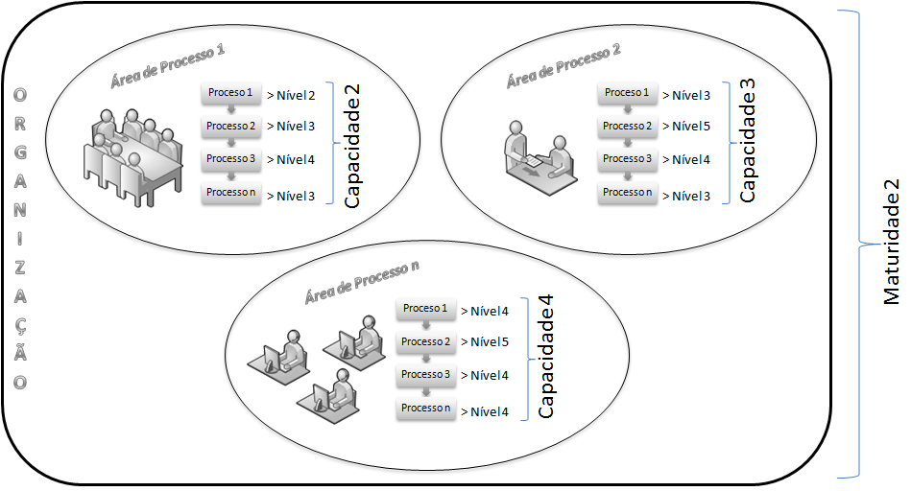
Figura 8.1. Capacidade e Maturidade Organizacional

O CMMI define cinco níveis de maturidade, onde no primeiro a empresa desenvolve sistemas baseando-se apenas na experiência dos recursos humanos da organização; e no último, há um processo organizado e flexível, com um planejamento eficiente e continuamente aprimorado. Para que uma empresa alcance níveis de maturidade superiores deverá cumprir metas, compreendidas em cada área de processo (Process Area – PA). As PAs são estáticas e funcionam como uma coleção de práticas que representam o nível de maturidade.
Existem quatro disciplinas presentes no modelo CMMI [KOSCIANKI 2007]:
- Engenharia de Sistemas. Utiliza uma abordagem interdisciplinar, com o objetivo de obter sucesso nos sistemas, envolvendo ou não software. Os engenheiros de sistemas propõem produtos e soluções por meio da análise, projeto, validação, teste, implementação, treinamento e suporte, de acordo com as necessidades e expectativas do cliente.
- Engenharia de Software. Foi criada com o objetivo de disciplinar a produção de software, em virtude dos problemas que haviam sido percebidos no desenvolvimento de software. Não se dedica somente aos processos técnicos de desenvolvimento de software, mas também às atividades de gerenciamento de projetos, desenvolvimento de ferramentas, métodos e teorias que dêem apoio à produção de software.
- Desenvolvimento Integrado do Produto e do Processo. Processos que utilizam a colaboração dos stakeholders para melhor satisfazer as expectativas e requisitos dos clientes. Esses processos são integrados aos outros existentes na organização.
- Fontes de Aquisição (Gestão de Fornecedores). Atua na aquisição de produtos sempre que o projeto necessitar de fornecedores que realizem funções específicas ou adicionem modificações em produtos específicos.

Representações do Modelo CMMI
A representação contínua permite que as organizações melhorem de forma incremental os processos correspondentes a uma ou mais PAs. A própria empresa seleciona em que áreas de processo ela será avaliada. A representação estagiada, por sua vez, permite que as organizações melhorem um conjunto de processos interrelacionados e, de forma incremental, tratem sucessivos conjuntos de PAs.

Representação por Estágios
Esta representação preocupa-se com os processos da organização como um todo. Oferecendo uma abordagem estruturada e sistemática para a melhoria de um estágio por vez. Atingir um estágio significa que uma estrutura de processo adequada foi estabelecida como base para o próximo estágio [SEI 2006].
As áreas de processo (PAs) são organizadas por níveis de maturidade – do nível “inicial” (nível 1) ao nível “em otimização” (nível 5) – que sugerem uma ordem para a implementação das áreas de processo. Cada nível possui várias PAs, e por sua vez, cada PA possui objetivos, práticas genéricas e específicas, assegurando assim uma base de melhoria adequada para o próximo nível de maturidade.
Na representação por estágios, quando uma organização atinge as práticas necessárias para estar em um nível, significa que atinge todos os requisitos necessários dos níveis imediatamente anteriores, conforme ilustrado na Figura 8.2 [KOSCIANKI 2007].

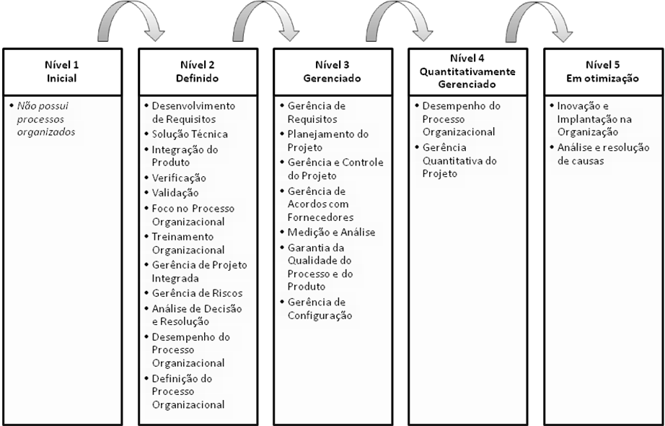
Figura 8.2. Áreas Chaves de Processo do CMMI – Representação por estágios

- Nível 1 – Inicial. É o nível de maturidade CMMI mais baixo. Em geral, as organizações desse nível têm processos imprevisíveis que são pobremente controlados e reativos. Neste nível de maturidade não há PAs, os processos são normalmente ad hoc e caóticos, e a organização geralmente não fornece um ambiente estável.
- Nível 2 – Gerenciado. Neste nível, os projetos da organização têm a garantia de que os requisitos são gerenciados, planejados, executados, medidos e controlados. Quando essas práticas são adequadas, os projetos são executados e controlados de acordo com o planejado. O gerenciamento de projetos é o foco principal deste nível.
- Nível 3 – Definido. Nível em que todos os objetivos específicos e genéricos atribuídos para os níveis de maturidade 2 e 3 foram alcançados, os processos são mais bem caracterizados e entendidos e são descritos em padrões, procedimentos, ferramentas e métodos. O foco neste nível é a padronização do processo.
- Nível 4 - Quantitativamente Gerenciado. Neste quarto nível, os objetivos específicos e genéricos atribuídos para os níveis de maturidade 2, 3 e 4 foram alcançados e os processos são medidos e controlados. O foco neste nível é o gerenciamento quantitativo.
- Nível 5 – Em Otimização. É o nível mais alto de maturidade CMMI, onde uma organização atingiu todos os objetivos específicos atribuídos para os níveis de maturidade 2, 3, 4 e 5. Os processos são continuamente aperfeiçoados, baseados em um entendimento quantitativo em que a variação de um processo existe devido às interações, normais e presumidos, entre os componentes desse processo. Este nível de maturidade tem como objetivo a melhoria contínua do processo.

Representação Contínua
Na representação contínua, o enfoque ou componentes principais são as áreas de processo. Existem metas e práticas de dois tipos: específicas a uma determinada área de processo e genéricas, aplicáveis indistintamente a todas as áreas de processo. Nesta representação, as áreas de processo são agrupadas por categorias afins. Os perfis de capacitação representam caminhos de melhoria indicando a evolução para cada uma das áreas. Em cada área de processo, os objetivos e as práticas específicas são listados, seguidos por objetivos e práticas genéricas, conforme ilustração da Figura 8.3.

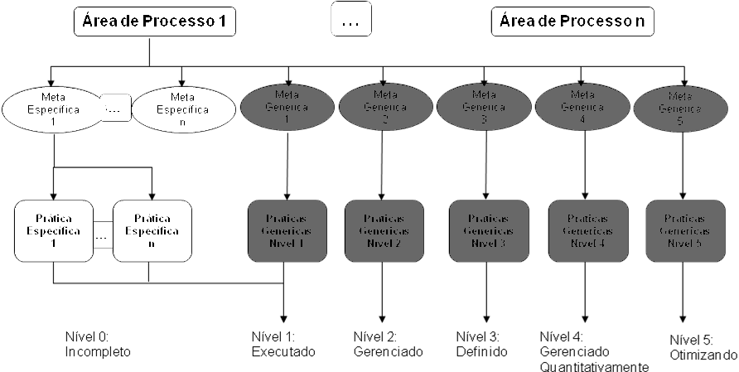
Figura 8.3. Tipos de Metas e Práticas da Representação Contínua
Muitos aspectos da representação contínua são agrupados em quatro categorias: Gerência de Processos, Gerência de Projeto, Engenharia e Suporte. As áreas de processo relativas à categoria de Gerência de Processos contêm atividades relacionadas para definir, planejar, implantar, monitorar, controlar, medir e melhorar processos. As áreas de processo relativas à categoria de Gerência de Projeto contêm as atividades de planejar, monitorar e controlar o projeto. A categoria de Engenharia refere-se às atividades de desenvolvimento de sistemas de software. As atribuições de fornecer suporte ao desenvolvimento e à manutenção de produtos são relativas à categoria de Suporte, conforme ilustrado na Figura 8.4.

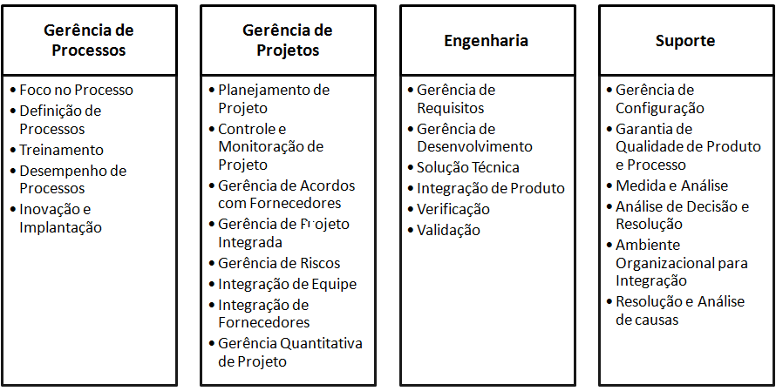
Figura 8.4. Áreas de Processo do CMMI – Representação Contínua
A partir da avaliação e do atendimento dessas práticas e metas é possível classificar o nível de capacidade de cada área de processo, em uma escala de 0 a 5 [KNEUPER 2009]:
- Nível 0 – Incompleto. Um processo é parcialmente realizado ou não, onde um ou mais objetivos específicos do processo não são satisfeitos.
- Nível 1 – Realizado. Um processo realizado satisfaz todos os objetivos específicos da área de processo e produz algum trabalho.
- Nível 2 – Gerenciado. Um processo de capacidade nível 2 é um processo realizado (nível 1) que também é planejado e executado de acordo com políticas pré-definidas. Emprega pessoas hábeis com os recursos adequados para produzir saídas adequadas, envolve os stakeholders principais e é monitorado, controlado, revisto e avaliado quanto à aderência à sua descrição. A gerência do processo é relacionada com a realização de objetivos específicos estabelecidos para o processo, como custo, cronograma e qualidade.
- Nível 3 – Definido: Um processo definido é um processo gerenciado e ajustado para o conjunto padrão de processos da organização de acordo com suas políticas de conduta. Esse conjunto é estabelecido e melhorado com o tempo e descreve os elementos fundamentais de processos que são esperados nos processos definidos.
- Nível 4 - Gerenciado quantitativamente: Um processo neste nível é definido e controlado com a ajuda de técnicas quantitativas e estatísticas. A qualidade e o desempenho do processo são compreendidos em termos estatísticos e são geridos durante sua vida. Objetivos quantitativos para qualidade e desempenho de processos são estabelecidos e usados como critério na gerência do processo.
- Nível 5 – Em otimização: Um processo em otimização é gerenciado quantitativamente, alterado e adaptado para atender aos objetivos de negócio atuais e projetados. Tal processo enfatiza a melhoria contínua do desempenho do processo através de aprimoramentos tecnológicos inovadores e incrementais, selecionados com base em uma compreensão quantitativa de sua contribuição esperada à obtenção da melhoria de processos.

Representação por Estágios x Contínua
A representação contínua usa níveis de capacitação para medir a melhoria de processos, enquanto a representação por estágios utiliza níveis de maturidade para medir a melhoria de capacidade da organização. A principal diferença é a forma como cada representação é aplicada. Os níveis de capacidade são aplicados na melhoria de processos de cada área de uma organização. Existem seis níveis de capacitação, numerados de 0 a 5, onde cada nível possui um com objetivo geral e um conjunto de práticas gerais e específicas.
Na representação por estágios, os níveis de maturidade não servem para analisar áreas do processo, mas sim para indicar melhorias na organização como um todo. Ao fazer a avaliação de uma organização, é possível mapear os valores de capacidade do processo para maturidade organizacional. Uma organização que apresente nível 2 para todas as áreas de processo correspondentes ao nível de maturidade 2 é classificada nesse nível. Para todos os níveis superiores de maturidade, de 3 a 5, exige-se um nível de capacidade mínimo igual a 3 para as áreas de processo correspondentes ao nível pretendido.
Se não se sabe por onde começar e quais processos escolher para serem melhorados, a representação por estágios é uma boa opção. Ela fornece um conjunto específico de processos para melhorar em cada estágio, determinado por mais de uma década de experiência e pesquisas em melhoria de processo. Todavia, existem três categorias de fatores que podem influenciar na decisão de qual representação adotar [SEI 2006]:
- Estratégico. Se uma organização com foco em linha de produto decidir melhorar seus processos na organização como um todo, pode ser mais bem atendida pela representação por estágios, uma vez que a representação por estágios auxilia na escolha dos conjuntos de processos onde focar a melhoria. Por outro lado, a mesma organização pode optar por melhorar processos por linha de produto. Neste caso, ela pode escolher a representação contínua – e uma classificação diferente de capacidade pode ser obtida na avaliação de cada linha de produto. A consideração mais importante a ser feita é a identificação dos objetivos estratégicos a serem apoiados pelo programa de melhoria de processo e a forma como esses objetivos estratégicos se alinham às duas representações.
- Culturais. Estão relacionados com a capacidade da organização em implantar um programa de melhoria de processo. Por exemplo, uma organização pode escolher a representação contínua se sua cultura corporativa basear-se em processos e for experiente em melhoria de processo. Já uma organização pouco experiente em melhoria de processo pode escolher a representação por estágios, uma vez que essa representação fornece orientações adicionais sobre a seqüência em que as mudanças devem ocorrer.
- Legado. Caso uma organização tenha experiência com outro modelo que utiliza uma representação por estágios, pode ser mais prudente continuar utilizando essa representação no CMMI, principalmente se já investiu e implantou processos associados à representação por estágios. O mesmo raciocínio pode ser aplicado para a representação contínua.

Método de Avaliação do CMMI (SCAMPI)
O SCAMPI é um método utilizado para avaliação do modelo de referência CMMI. Ele foi projetado para atender todas as exigências de uma avaliação, podendo ser também utilizado para o modelo ISO/IEC 15504. O SCAMPI está atento aos seguintes aspectos:
- Ganho da acuidade de uma organização identificando os pontos positivos e negativos de seus processos atuais;
- Grau de relacionamento que estes pontos positivos e negativos tem com o modelo CMMI;
- Priorização de planos de melhoria;
- Concentração nas melhorias;

A consolidação dos resultados das avaliações executadas é mantida pelo SEI. Tais dados são registrados de forma a catalogar os perfis de maturidade das organizações já avaliadas. Este perfil é baseado em avaliações providas por profissionais treinados do SEI , sendo atualizado semestralmente [SCAMPI 2001].
- Conceito Central
O SCAMPI trabalha com uma agregação de evidência, ou seja, são considerados instrumentos como apresentações, documentos e entrevistas organizacionais, onde a equipe de avaliação observa, ouve e lê aspectos que darão respaldo na atribuição das notas e em resultados preliminares. Tais resultados são validados pela unidade organizacional antes de se tornarem resultados finais.
O planejamento é uma atividade extremamente crítica para execução do SCAMPI. Todas as fases e atividades do processo surgem de um plano bem elaborado e desenvolvido pelo condutor da avaliação, em relação aos membros da organização avaliada [SCAMPI 2001].
- Parâmetros observados no SCAMPI
O SCAMPI procura ajustar seu método a finalidade e necessidades da organização, ou seja, o tamanho da empresa, a quantidade e o porte dos projetos, o tamanho da equipe de avaliação, a quantidade de entrevistas realizadas, tempo de preparação e custos, são parâmetros que devem ser documentados no plano de avaliação com o objetivo de respaldar sua execução.
A garantia de que as exigências do método serão atendidas é dada pelo líder da avaliação SCAMPI [SCAMPI 2001].
- Prazo e Exigência de Pessoal
Três meses é o tempo considerado adequado para a realização de uma avaliação SCAMPI. Neste prazo estão incluídos planejamento, preparação e execução [Itaborahy et. al 2005].
Os atores que participam da execução de uma avaliação SCAMPI, são: o patrocinador, o líder da equipe de avaliação, o coordenador da unidade organizacional (OUC), os participantes selecionados e os membros da equipe de avaliação. Normalmente os participantes podem gastar três horas cada para realizar sessões de validação. Entretanto, o OUC pode gastar até três semanas de esforço de tempo para ajudar a equipe e a organização a preparar-se para administrar a avaliação.
- Características essenciais do Método de SCAMPI
- Precisão. Avaliações são reflexos da maturidade/capacidade da organização e podem ser comparadas pelas organizações.
- Repetibilidade. Uma avaliação pode ser consistente com outra avaliação em condições análogas. Isto é outra avaliação com parâmetros idênticos produzirá resultados consistentes e semelhantes.
- Custo/Recurso Efetivos. Eficiência em termos de custo de pessoas. O investimento da organização é considerado na obtenção do resultado da avaliação, incluindo os recursos da organização, o impacto nos projetos avaliados e a equipe de avaliação.
- Gerenciamento dos Resultados. Os resultados da avaliação têm impacto direto no contexto de melhoria de processo interno, escolha de fornecedores e monitoração do processo, além de ser utilizados pelo patrocinador como apoio na tomada de decisões.
- Modos de Uso
Uma avaliação é um exame de um ou mais processos realizado por uma equipe de profissionais treinados que usam um modelo de referência com o objetivo de determinar os pontos positivos e negativos do processo. Normalmente ela é aplicada no contexto de melhoria de processos ou avaliação de capacidade. O termo “avaliação” é usado para descrever aplicações nestes contextos, tradicionalmente, conhecidas como assessments e evaluations.
Basicamente a diferença entre os termos assessments e evaluation é que assessments é uma avaliação que uma organização faz de si mesma com o objetivo de melhorar seu processo. O termo Assessments origina-se da motivação interna das organizações em iniciarem ou continuarem com os programas de melhoria de processo. Evaluations é uma avaliação na qual um grupo externo entra na organização e examina seus processos respaldando-a para uma decisão relativa ao futuro do negócio. Elas são motivações tipicamente externas para as organizações cristalizarem o processo de melhoria [Almeida 2007].
Normalmente as avaliações SCAMPI são executadas de três formas, conforme descrito abaixo:
- Melhoria de Processo Interno. Organizações utilizam métodos de avaliação para checar seus processos internos, medindo o progresso de um programa implementado. Desta forma, a avaliação do SCAMPI complementa outras ferramentas para implementar as atividades de melhoria de processo.
- Seleção do Fornecedor. Os resultados da avaliação são, muitas vezes, utilizados para escolher os fornecedores. Os resultados são usados considerando o risco de um contrato com um fornecedor.
- Monitoração do Processo. O método de avaliação também é usado no monitoramento de processos, ou seja, os resultados da avaliação são usados para ajudar a organização no seu contrato, permitindo priorizar esforços baseado na observação dos pontos positivos e negativos dos processos da organização.
- Descrição do Método
O SCAMPI consiste em três fases e onze processos essenciais, onde cada fase está descrita nas tabelas abaixo [Almeida 2007]:

Tabela 8.1. Fase 1 - Plano e Preparação para a Avaliação [Almeida 2007]
Processo | Propósito | Atividades
1.1 Análise das Exigências | Entender as necessidades empresariais da unidade organizacional para qual a avaliação está sendo solicitado. O líder da equipe da avaliação colecionará informação e ajudará o patrocinador da avaliação a emparelhar os objetivos da avaliação com os objetivos empresariais da organização. | 1.1.1 Determinar os Objetivos da Avaliação  1.1.2 Determinar as Restrições da Avaliação  1.1.3 Determinar a Extensão da Avaliação  1.1.4 Determinam as Saídas  1.1.5 Obter Comprometimento para Entrada da  Avaliação
1.2 Desenvolvimento do  Plano de Avaliação | Documentar as exigências, acordos, estimativas, riscos, método, seguimento, e considerações da prática (por exemplo, horários, logísticas e informação contextual sobre a organização) associado com a avaliação. Obter, registrar e fazer visível a aprovação do patrocinador do plano de avaliação. | 1.2.1 Método de Seguimento  1.2.2 Identificar os Recursos Necessários  1.2.3 Determinar Custo e Horário  1.2.4 Planejar e Administrar a Logística  1.2.5 Documentar e Administrar os Riscos  1.2.6 Obter Comprometimento do Plano de  Avaliação
1.3 Seleção e Preparação  da Equipe | Assegurar que uma equipe experiente está disponível, apropriadamente qualificado e preparado executar o processo de avaliação. | 1.3.1 Identificar o Líder da Equipe  1.3.2 Selecionar os Membros da Equipe  1.3.3 Preparar a Equipe
1.4 Obtenção e Análise  Inicial das Evidências  Objetivas | Obter informação que facilite a preparação específica da avaliação. Obter dados em práticas de modelo usado. Identificar áreas de assunto potenciais, intervalos ou riscos para ajudar no refinamento do plano. Adquirir entendimento preliminar das operações e processos da unidade organizacional. | 1.4.1 Preparam os Participantes  1.4.2 Administrar os Instrumentos  1.4.3 Obter Evidência Objetiva Inicial  1.4.4 Inventário da Evidência Objetiva
1.5 Preparação para  Coleção da Evidência  Objetiva | Planejar e documentar a estratégia de coleção específica de dados incluindo as fontes de dados, ferramentas, tecnologia a ser usada e contingências para administrar o risco de dados insuficientes. | 1.5.1 Executar Revisão de Disponibilidade  1.5.2 Preparar Plano de Coleta de dados  1.5.3 Replanejar a Coleção de dados (se  necessário)

Tabela 8.2. Fase 2 - Administrando a Avaliação [Almeida 2007]
Processo | Propósito | Atividades
2.1 Examinando a  Evidência Objetiva | Coletar informações sobre as práticas implementadas dentro da unidade organizacional e relacionar os dados resultantes com referência no modelo. Executar a atividade conforme o plano de coleta de dados. Efetuar ações corretivas e revisar o plano de coleta de dados se necessário. | 2.1.1 Examinar Evidência Objetiva vindas dos  Instrumentos  2.1.2 Examinar Evidência Objetiva vindas das  Apresentações  2.1.3 Examinar Evidência Objetiva vinda dos  Documentos  2.1.4 Examinar Evidência Objetiva vindas das  Entrevistas
2.2 Verificação e  Validação da Evidência  Objetiva | Verificar as práticas de implementação da unidade organizacional para cada momento. Validar os resultados preliminares, descrevendo intervalos na implementação das práticas do modelo. Cada implementação de cada prática é verificada de modo que pode ser comparado com as práticas do CMMI e a equipe caracteriza até que ponto as práticas do o modelo está implementado. Intervalos de implementação de prática é capturado e validado com os membros da unidade organizacional. Exemplo de implementações de práticas do modelo podem ser destacadas como forças para ser incluído nas saídas da avaliação | 2.2.1 Verificar a Evidência Objetiva  2.2.2 Caracterizar a Implementação das Práticas  do Modelo  2.2.3 Validar os Intervalos de Implementação da  Prática
2.3 Documentação da  Evidência Objetiva | Criar registros duradouros da informação reuindo por identificação e  Então consolidando em notas, transformando os dados em registros que documentam a implementação da prática, como também as forças e as fraquezas. | 2.3.1 Compreender/Revisar/Identificar as Notas  2.3.2 Registrar a Evidência Objetiva  Presente/Ausente  2.3.3 Documentar a Prática de Implementação  de Intervalos  2.3.4 Revisar e Atualizar o Plano de Coleta de  dados
2.4 Geração dos  Resultados da Avaliação | Satisfazer a meta do índice baseada, em grande parte, na implementação das práticas ao longo da unidade organizacional. Até que ponto a implementação da prática é determinada/julgada baseado em dados validados (por exemplo, os três tipos de evidência objetiva) colecionado por amostra representativa da unidade organizacional. O índice de nível de capacidade e/ou nível de maturidade é conduzida algoritimicamente pela  satisfação da meta do índice. | 2.4.1 Mostrar os Resultados e Metas do Índice  2.4.2a Determinar o Nível de Capacidade da  Área de Processo  2.4.2b Determinar a Satisfação da Área de  Processo  2.4.3a Determinar o Perfil da Capacidade  2.4.3b Determinar o Nível de Maturidade  2.4.4 Documentar os Resultados da Avaliação

Tabela 8.3. Fase 3 - Relatório do Resultado [Almeida 2007]
Processo | Propósito | Atividades
3.1 Entrega dos  Resultados da Avaliação | Prover os resultados da avaliação acreditáveis que podem ser usados para o encaminhamento de ações. Representa as forças e as fraquezas dos processos em uso na ocasião. Provê o índice (se planejado para) que com precisão reflete o nível/maturidade da capacidade dos processos em uso. | 3.1.1 Apresentar os Resultados Finais  3.1.2 Administrar as Sessões Executivas  3.1.3 Plano para os Próximos Passos
3.2 Arquivar e Empacotar  a Avaliação | Preservar os dados importantes e registros da avaliação, e dispor de materiais sensíveis de maneira apropriada. | 3.2.1 Colecionar a Lições Aprendidas  3.2.2 Gerar o Registro da Avaliação  3.2.3 Prover o Retorno da Avaliação ao  Assitente do CMMI  3.2.4 Arquivar e/ou Dispor de Artifícios  Fundamentais para tal

MPS.BR
O MPS.BR é um programa que foi criado em 2003, de acordo com a realidade de empresas brasileiras, com o objetivo de propor um modelo de processo para alcançar a Melhoria do Processo de Software Brasileiro [KOSCIANKI 2007].
O Modelo MPS.BR estabelece não somente um modelo de processos de software, mas também um método de avaliação e um modelo de negócio para subsidiar as empresas brasileiras que desenvolvem software. Este modelo foi elaborado com base nas normas internacionais ISO/IEC 12207 (que atualmente encontra-se na versão 2008) e ISO/IEC 15504-2 (veja o capítulo XXX) e no Capability Maturity Model Integration-CMMI (veja a seção 8.3) [SOFTEX 2009].
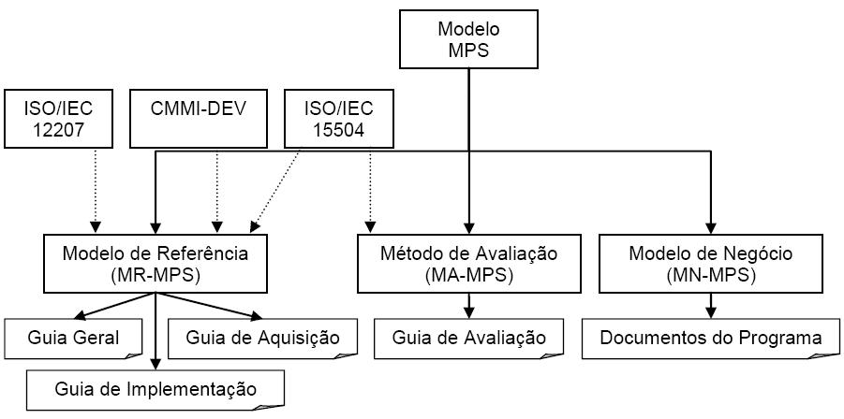
A Figura 8.5 ilustra a estrutura do Modelo MPS.BR que possui três componentes: Modelo de Referência (MR-MPS), Método de Avaliação (MA-MPS) e Modelo de Negócio (MN-MPS).
Figura 8.5. Estrutura do Modelo MPS.BR [SOFTEX 2009]
O Modelo de Referência (MR-MPS) possui três guias:
- Guia Geral. Define todos os níveis de maturidade, processos e atributos de processo. Os níveis de maturidade definem o grau de evolução da implantação dos processos na organização em uma escala de sete níveis que inicia no nível G e vai até o nível A. Estes níveis serão detalhados na seção 8.4.1.
- Guia de Aquisição. Descreve boas práticas para aquisição de software e serviços correlatos (S&SC) com foco na satisfação da necessidade do cliente. Para isso, segue um processo específico com as seguintes atividades: “Preparação para aquisição”, “Seleção do fornecedor”, “Monitoração do contrato” e “Aceitação pelo cliente”.
- Guia de Implementação. Sugere formas de implementar cada um dos níveis descritos no Guia Geral e como uma unidade organizacional que realiza aquisições de software também pode implementar o Modelo MPS.
O Método de Avaliação (MA-MPS) contém um processo de avaliação que descreve um conjunto de atividades e tarefas para verificar a maturidade da unidade organizacional na execução dos seus processos de software. Este Método de Avaliação será detalhado na seção 8.4.2.
O Modelo de Negócio (MN-MPS) descreve regras de negócio para: implementação do Modelo de Referência (MR-MPS); avaliação seguindo o Método de Avaliação (MA-MPS); organização de grupos de empresas para implementação e avaliação do MPS.BR; certificação de Consultores de Aquisição de S&SC, segundo o Guia de Aquisição do MPS.BR; realização de cursos, provas e workshops do MPS.BR, e para treinamento de pessoas no Modelo MPS [SOFTEX 2009].
- Representação do Modelo MPS
Conforme mencionado anteriormente, assim como no CMMI, o modelo MPS define uma escala de níveis de maturidade, que vão do nível G ao nível A. Com isso, para que uma organização esteja em conformidade com um determinado nível, deverá realizar um grupo de processos específicos do nível corrente (que indica a maturidade que a organização pretende alcançar), bem como os grupos de processos do nível imediatamente anterior. Como por exemplo, para uma organização ser considerada em conformidade com o nível C, deverá ter implementado todos os processos dos níveis G, F, E, D e C.
Os processos são descritos em termos de propósito (que descrevem o objetivo geral a ser atingido durante a sua execução) e resultados esperados (que estabelecem os resultados a serem obtidos com a sua efetiva implementação).
Por sua vez, cada processo possui um conjunto de atributos que correspondem à sua capacidade, indicando o grau de refinamento e institucionalização com que este processo é executado na organização. Além disso, através destes atributos é possível mensurar o estado do processo, como por exemplo, medir se um processo é executado (atinge seu propósito), se a execução do processo é gerenciada, e assim por diante, inclusive identificar se as mudanças na definição, gerência e desempenho do processo têm impacto efetivo para o alcance dos objetivos relevantes de melhoria do processo, ou seja, se o processo é otimizado continuamente.
A representação de cada nível de maturidade com seus respectivos processos pode ser visualizada na Figura 8.6, excetuando-se os níveis A e B, pois estes não possuem processos específicos. A seguir, cada processo será detalhado segundo o Guia Geral do MPS.BR [SOFTEX 2009] [KOSCIANKI 2007].

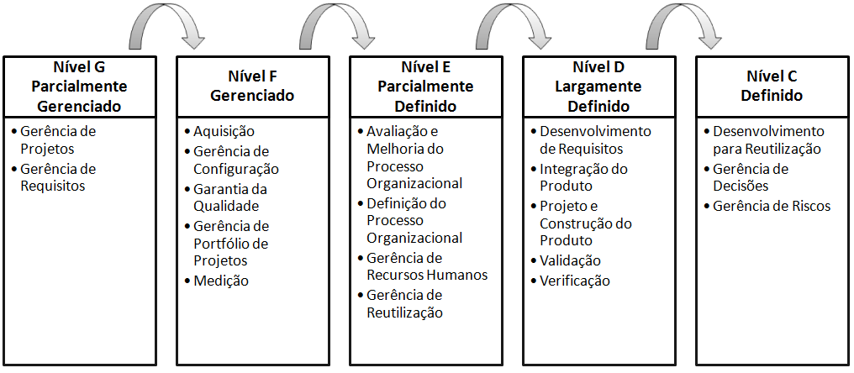
Figura 8.6. Processos do Modelo MPS.BR
- Nível G – Parcialmente Gerenciado
O nível G do Modelo MPS é composto pelos processos “Gerência de Projetos” e “Gerência de Requisitos”, com os seguintes propósitos:
- Gerência de Projetos. Planejar as atividades, recursos e responsabilidades do projeto, bem como controlar o andamento do projeto. O propósito deste processo evolui à medida que a organização evolui na escala de maturidade (sobe de nível). Assim, a partir do nível E, alguns resultados evoluem e outros são incorporados, permitindo que a gerência de projetos possua um processo definido para o projeto e planos integrados. No nível B, a gerência de projetos absorve um enfoque quantitativo, transparecendo a alta maturidade que se espera da organização. E com isso, mais uma vez, alguns resultados evoluem e outros são incorporados.
- Gerência de Requisitos. Gerenciar os requisitos do produto do projeto, inclusive dos seus componentes, e identificar inconsistências que possam existir entre: requisitos, planos do projeto e produtos de trabalho.
- Nível F – Gerenciado
O nível F do Modelo MPS, além dos processos do nível anterior, é composto pelos processos “Aquisição”, “Gerência de Configuração”, “Garantia da Qualidade”, “Gerência de Portfólio de Projetos” e “Medição”, com os seguintes propósitos:
- Aquisição. Gerenciar a aquisição de produtos que atendam às necessidades determinadas pelo adquirente.
- Gerência de Configuração. Estabelecer e manter a integridade de todos os artefatos produzidos e possibilitar que sejam acessados por todos os envolvidos.
- Garantia da Qualidade. Garantir que todos os artefatos e a execução dos processos estejam em conformidade com os planos, procedimentos e padrões estabelecidos.
- Gerência de Portfólio de Projetos. Iniciar e manter projetos que sejam necessários, satisfatórios e sustentáveis, de forma atendam os objetivos estratégicos da organização.
- Medição. Coletar, armazenar, analisar e relatar os dados relativos aos produtos desenvolvidos e aos processos implementados na organização e em seus projetos, de forma a apoiar os objetivos organizacionais.
- Nível E – Parcialmente Definido
O nível E do Modelo MPS.BR, além dos processos dos níveis anteriores, é composto pelos processos “Avaliação e Melhoria do Processo Organizacional”, “Definição do Processo Organizacional” e “Gerência de Recursos Humanos”, com os seguintes propósitos:
- Avaliação e Melhoria do Processo Organizacional. Determinar o quanto os processos padrão da organização contribuem para alcançar os objetivos de negócio da organização e apoiar a organização a planejar, realizar e implantar melhorias contínuas nos processos com base no entendimento de seus pontos fortes e fracos.
- Definição do Processo Organizacional. Estabelecer e manter um conjunto de ativos de processo organizacional e padrões do ambiente de trabalho aplicáveis às necessidades de negócio da organização.
- Gerência de Recursos Humanos. Prover a organização e os projetos com os recursos humanos necessários e manter suas competências adequadas às necessidades do negócio.
- Gerência de Reutilização. Gerenciar os ciclos de vida dos ativos reutilizáveis.
Neste nível, o processo “Gerência de Projetos” sofre uma evolução, retratando seu novo propósito: gerenciar o projeto com base no processo definido para o projeto e nos planos integrados.
- Nível D – Largamente Definido
O nível D do Modelo MPS.BR, além dos processos dos níveis anteriores, é composto pelos processos “Desenvolvimento de Requisitos”, “Integração do produto”, “Projeto e Construção do Produto”, “Validação” e “Verificação”, com os seguintes propósitos:
- Desenvolvimento de Requisitos. Definir os requisitos do cliente, do produto e dos componentes do produto.
- Integração do produto. Compor os componentes do produto, produzindo um produto integrado consistente com seu projeto, e demonstrar que os requisitos são satisfeitos para o ambiente alvo ou equivalente.
- Projeto e Construção do Produto. Projetar, desenvolver e implementar soluções para atender aos requisitos.
- Validação. Confirmar que um produto ou componente do produto atenderá ao seu uso pretendido quando colocado em ambiente de produção (ambiente para o qual foi desenvolvido).
- Verificação. Confirmar que cada serviço e/ou produto de trabalho do processo ou do projeto atende apropriadamente os requisitos especificados.
- Nível C – Definido
O nível C do Modelo MPS.BR, além dos processos dos níveis anteriores, é composto pelos processos “Desenvolvimento para Reutilização”, “Gerência de Decisões” e “Gerência de Riscos”, com os seguintes propósitos:
- Desenvolvimento para Reutilização. Identificar oportunidades de reutilização sistemática de ativos na organização e, se possível, estabelecer um programa de reutilização para desenvolver ativos a partir de engenharia de domínios de aplicação.
- Gerência de Decisões. Analisar possíveis decisões críticas usando um processo formal, com critérios estabelecidos, para avaliação das alternativas identificadas.
- Gerência de Riscos. Identificar, analisar, tratar, monitorar e reduzir continuamente os riscos em nível organizacional e de projetos.
- Nível B – Gerenciado Quantitativamente
O nível B do Modelo MPS.BR é composto pelos processos dos níveis de maturidade anteriores (G ao C) e não possui processos específicos. Contudo, neste nível o processo de Gerência de Projetos sofre mais uma evolução, sendo acrescentados novos resultados para atender aos objetivos de gerenciamento quantitativo.
- Nível A – Em Otimização
O nível A do Modelo MPS.BR é composto pelos processos dos níveis de maturidade anteriores (G ao B), atendendo integralmente todos os atributos de processos e não possui processos específicos.
- Método de Avaliação do MPS.BR (MA-MPS)
O Processo e o Método de Avaliação do modelo MPS.BR, definidos em conformidade com a Norma Internacional ISO/IEC 15504-2:2003, verificam a maturidade da unidade organizacional na execução de seus processos e foram elaborados de forma que [SOFTEX 2009]:
- Permitem a avaliação objetiva dos processos de software de uma organização/unidade organizacional;
- Permitem a atribuição de um nível de maturidade do MR-MPS com base no resultado da avaliação;
- São aplicáveis a qualquer domínio na indústria de software;
- São aplicáveis a organizações/unidades organizacionais de qualquer tamanho.
O processo de avaliação descreve o conjunto de atividades e tarefas a serem realizadas para a organização atingir o seu propósito. Este processo possui quatro subprocessos, conforme ilustrado na figura Figura 8.7 a seguir, e obtém os seguintes resultados:
- São obtidos dados e informações que caracterizam os processos de software da organização/unidade organizacional;
- É determinado o grau em que os resultados esperados são alcançados e os processos atingem o seu propósito;
- É atribuído um nível de maturidade do MR-MPS à organização/unidade organizacional.
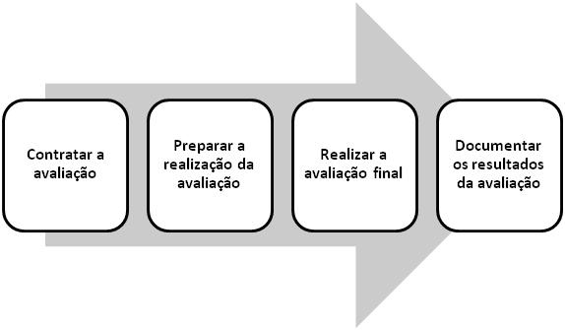
Figura 8.7. Subprocessos do Processo de Avaliação do MPS
O patrocinador pode ser um representante da alta gerência da unidade organizacional a ser avaliada, ou de outra organização que solicita a avaliação da unidade organizacional por uma terceira parte para fins de contrato. Para que uma avaliação seja conduzida com sucesso, é necessário:
- Comprometimento do patrocinador. O comprometimento do patrocinador é essencial para assegurar que os objetivos da avaliação sejam atingidos. Este comprometimento também diz respeito aos recursos necessários, tempo e pessoal disponível para executar a avaliação.
- Motivação. A atitude da gerência da unidade organizacional tem forte impacto nos resultados de uma avaliação. O responsável pela unidade organizacional deve motivar os participantes de forma aberta e construtiva. Deve, também, deixar claro a todos que o foco da avaliação é o processo e não o desempenho dos indivíduos que implementam o processo.
- Fornecimento de feedback. O fornecimento de feedback e o estabelecimento de uma atmosfera que encoraje a discussão aberta sobre os resultados preliminares, durante a avaliação, ajudam a assegurar que a avaliação seja significativa para a unidade organizacional.
- Confidencialidade. O respeito à confidencialidade das informações alcançadas durante a avaliação é essencial para que se obtenha as informações necessárias. Deve-se assegurar total confidencialidade aos participantes, tanto da equipe de avaliação quanto dos entrevistados. Da mesma forma, esse entendimento sobre a confidencialidade é essencial para que nenhum entrevistado se sinta ameaçado e todos se expressem livremente. A confidencialidade também abrange as informações contidas nos documentos apresentados pela unidade organizacional aos avaliadores.
- Percepção dos benefícios. Os membros da unidade organizacional devem perceber que a avaliação resultará em benefícios que os ajudarão direta ou indiretamente a realizar o seu trabalho.
- Credibilidade. O patrocinador, o gerente e os colaboradores da unidade organizacional devem acreditar que a avaliação chegará a um resultado representativo da organização/unidade organizacional. É importante que todas as partes confiem que os avaliadores têm a experiência e competência para realizar a avaliação, são imparciais e têm um entendimento adequado da unidade organizacional.
- Prazo e Exigência de Pessoal
Uma avaliação seguindo o MA-MPS tem validade de três anos a contar da data em que a avaliação final foi concluída na unidade organizacional avaliada.
A equipe de avaliação é composta por membros internos representantes da unidade organizacional e externos à unidade organizacional, para garantir que a equipe tenha o conhecimento da unidade organizacional que está sendo avaliada (membros internos) e que não tenha interesse direto no resultado da avaliação (membros externos).
Os representantes são avaliadores com os mesmos deveres e direitos dos demais e contribuem com seu conhecimento da empresa para que toda a equipe entenda melhor a organização, seus processos e os artefatos apresentados; devem ter independência para desempenhar o seu papel de avaliador, não devem ser superiores hierárquicos dos colaboradores que serão entrevistados e não podem ter tido uma participação significativa nos projetos que serão avaliados. O avaliador líder deve garantir que sejam selecionados representantes adequados.
Os membros externos são:
- O avaliador líder da Instituição Avaliadora (IA) ou líder em formação indicado pela SOFTEX que esteja autorizado a conduzir avaliação nos níveis indicados pela SOFTEX;
- O(s) avaliador(es) adjunto(s) da IA;
- O(s) avaliador(es) em formação indicado(s) pela SOFTEX, se for o caso.
- Descrição do Método
Cada um dos quatro subprocessos do processo de avaliação é descrito pelo seu propósito e de suas atividades e tarefas, conforme descrito nas tabelas a seguir:
Tabela 8.4. Subprocesso Contratar a Avaliação [SOFTEX 2009]
Contratar a Avaliação
Propósito | Atividade | Tarefas
Estabelecer um contrato para realização de uma avaliação, solicitada por uma organização/unidade organizacional que queira avaliar seus próprios processos ou os processos | - Pesquisar Instituições Avaliadoras | - Consultar site SOFTEX  - Solicitar propostas para a avaliação
 | - Estabelecer contrato | - Elaborar e enviar proposta  - Selecionar Instituição Avaliadora  - Formalizar contratação da Instituição Avaliadora

Tabela 8.5. Subprocesso Preparar a Realização da Avaliação [SOFTEX 2009]
Preparar a Realização da Avaliação
Propósito | Atividade | Tarefas
Comunicar a contratação à SOFTEX e esta autorizar a realização da avaliação, planejar a avaliação, preparar a documentação necessária para a sua realização e fazer uma avaliação inicial que permita verificar se a unidade organizacional está pronta para a avaliação MR-MPS no nível de maturidade pretendido | - Viabilizar a avaliação | - Comunicar à SOFTEX a contratação da avaliação  - Analisar a composição da equipe de avaliação e indicar o auditor da avaliação  - Solicitar à unidade organizacional participação de avaliador em formação  - Pagar taxa SOFTEX  - Autorizar a realização da avaliação
 | - Planejar a avaliação | - Enviar modelo do Plano de Avaliação à unidade organizacional  - Planejar a avaliação inicial
 | - Preparar a avaliação | - Enviar modelo da Planilha de Indicadores e Acordo de Confidencialidade à unidade organizacional  - Preencher Planilha de Indicadores
 | - Conduzir a avaliação inicial | - Assinar comprometimento com o Plano de Avaliação  - Assinar o Acordo de Confidencialidade  - Treinar equipe de avaliação para a avaliação inicial  - Apresentar os processos da unidade organizacional  - Verificar os indicadores de implementação  - Analisar os dados da avaliação inicial  - Enviar ao auditor a documentação da avaliação inicial  - Auditar a avaliação Inicial  - Realizar ajustes na documentação da avaliação inicial (se pertinente)
 | - Completar a preparação da avaliação | - Completar Plano de Avaliação  - Realizar ajustes (se pertinente)  - Confirmar a realização da avaliação final

Tabela 8.6. Subprocessos Realizar a Avaliação Final [SOFTEX 2009]
Realizar a Avaliação Final
Propósito | Atividade | Tarefas
Treinar a equipe para a realização da avaliação final, conduzir a avaliação final, comunicar seus resultados à unidade organizacional avaliada e avaliar a execução do processo de avaliação na unidade organizacional | - Conduzir a avaliação final | - Realizar reunião de abertura  - Assinar comprometimento com o Plano de Avaliação  - Completar assinaturas do Acordo de Confidencialidade (se pertinente)  - Treinar equipe para a avaliação final  - Verificar evidências  - Realizar entrevistas  - Registrar afirmações na Planilha de Indicadores  - Caracterizar o grau de implementação de cada resultado esperado do processo e de cada resultado esperado de atributo do processo em cada projeto  - Caracterizar, inicialmente, o grau de implementação de cada resultado esperado do processo e de cada resultado esperado de atributo do processo na unidade organizacional.  - Caracterizar, inicialmente, o grau de implementação de cada atributo do processo na unidade organizacional.  - Caracterizar o grau de implementação, na unidade organizacional, de cada resultado esperado do processo, de cada resultado esperado de atributo do processo e de cada atributo do processo em reunião de consenso  - Caracterizar o grau de implementação dos processos na unidade organizacional  - Apresentar pontos fortes, pontos fracos e oportunidades de melhoria  - Rever a caracterização e finalizar a redação dos pontos fortes, pontos fracos e oportunidades de melhoria (se pertinente)  - Atribuir nível MR-MPS  - Comunicar o resultado da avaliação ao patrocinador  - Comunicar o resultado da avaliação aos colaboradores da unidade organizacional  - Organizar ambiente de trabalho da avaliação
 | - Avaliar a execução do processo de avaliação | - Avaliar a execução da avaliação pelo patrocinador  - Avaliar a execução da avaliação pela equipe de avaliação  - Avaliar a execução da avaliação pelo coordenador da IA  - Avaliar a execução da avaliação pelo coordenador da IOGE (se pertinente)  - Avaliar a execução da avaliação pela II (se pertinente)  - Enviar avaliações do processo de avaliação para o auditor

Tabela 8.7. Subprocesso Documentar os Resultados da Avaliação [SOFTEX 2009]
Documentar os Resultados da Avaliação
Propósito | Atividade | Tarefas
Elaborar o Relatório da Avaliação, reunir a documentação da avaliação final e enviá-la ao auditor designado. Após a aprovação da documentação, o avaliador líder envia ao patrocinador o Relatório da Avaliação e comunica o resultado da avaliação à SOFTEX. O auditor envia a documentação da avaliação à SOFTEX, que insere os dados da avaliação em sua base de dados e divulga o resultado em seu site | - Relatar resultados | - Preparar o Relatório da Avaliação e o Resultado da Avaliação  - Enviar ao auditor a documentação da avaliação final  - Arquivar a documentação da avaliação final  - Auditar a avaliação final  - Realizar ajustes na documentação da avaliação final  - Enviar Relatório da Avaliação ao patrocinador  - Enviar Comunicação do Resultado da Avaliação à SOFTEX  - Enviar documentação da avaliação à SOFTEX
 | - Registrar resultados | - Inserir unidade organizacional no banco de dados SOFTEX  - Divulgar no site SOFTEX (se pertinente)  - Enviar o Acordo de Confidencialidade para a unidade organizacional com a declaração SOFTEX de avaliação de processos de software (placa de aço escovado)  - Enviar o Acordo de Confidencialidade para a IA

CMMI x MPS.BR
O modelo de qualidade CMMI é reconhecido internacionalmente e se tornou uma referência no mercado. Empresas como a Microsoft já adotam o modelo como estratégia para exportação da mão-de-obra brasileira, buscando obter um diferencial competitivo.
Em contrapartida, o Modelo de Melhoria do Processo de Software Brasileiro é um modelo nacional. Pelo fato deste modelo apresentar mais estágios que o CMMI, permite uma implementação mais gradual e adequada às pequenas e médias empresas brasileiras. E, apesar de não ser um modelo internacional, está sendo difundido para outros países do Mercosul [KOSCIANKI 2007].
O modelo CMMI é proprietário e envolve um grande custo para realização das atividades do modelo para obter a certificação. Além disso, é necessário investir tempo; geralmente para se chagar aos níveis de maturidade mais altos leva-se em média de 4 a 8 anos [KOSCIANKI 2007].
Essas dificuldades contrastam com a realidade das empresas brasileiras que não podem realizar um investimento tão alto na obtenção da certificação. Logo, o modelo MPS.BR, com um custo mais acessível e com a exigência de um período de adequação inferior, supre essa necessidade das empresas brasileiras que desenvolvem software.
Contudo, com a implantação de qualquer um dos modelos citados acima, pode-se alcançar os seguintes benefícios:
- O desenvolvimento de software com qualidade, garantindo o cumprimento dos prazos e atendendo às necessidades do cliente, deixando-o mais satisfeito com o produto entregue pela empresa;
- Eliminação de inconsistências e redução de duplicidade;
- Utilização de terminologia comum e estilo consistente;
- Compatibilidade com a norma ISSO/IEC 15504.
Todavia, uma vez que o modelo MPS.BR foi baseado em padrões internacionais de qualidade (ISO/IEC 12207 e 15504-2) e no próprio CMMI, na Figura 8.8 pode ser verificada uma breve comparação entre estes dois modelos: o MPS.BR e o CMMI (na representação por estágios).

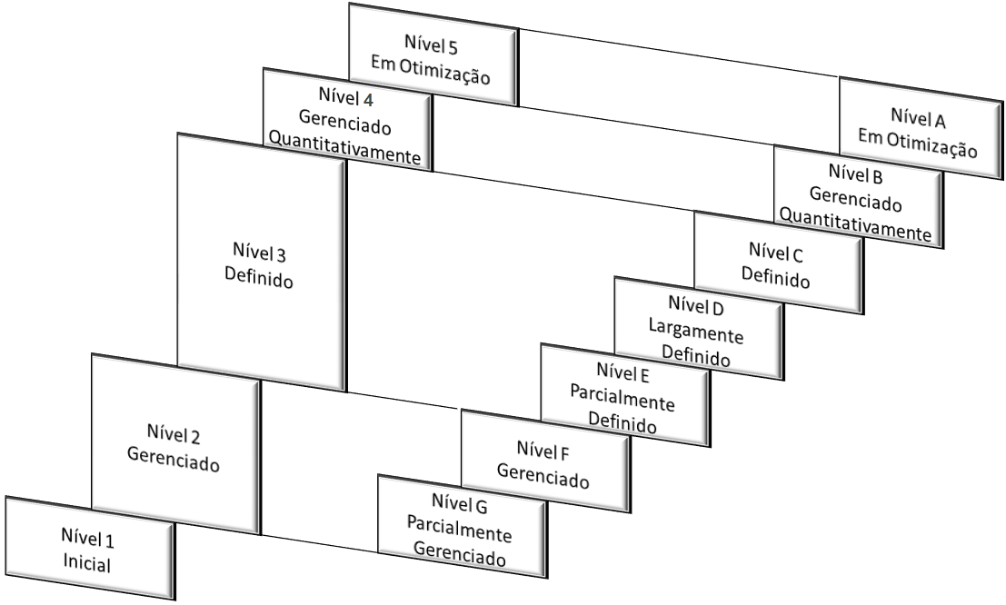
Figura 8.8. CMMI x MPS.BR

Não obstante, atualmente existem alguns processos que são implementados no modelo MPS.BR, mas que não possuem uma área de processo equivalente no CMMI, a exemplo do processo “Gerência de Portfólio de Projetos”. Isto se deve à nova atualização do MPS.BR (versão 2009). Logo, é possível concluir que poderá existir uma organização em conformidade com o MPS.BR, mas não estará em conformidade com o CMMI; o que não acontecia na versão anterior, onde prevalecia a equivalência entre ambos.

Exercícios
- No modelo Capability Maturity Model Integration (CMMI), quantos e quais são os níveis de capacidade para a representação contínua?

- No CMMI com representação em estágios, em qual nível de maturidade o desempenho dos processos é controlado usando estatísticas e outras técnicas quantitativas?

- O gerenciamento de requisitos é uma das áreas-chave de que nível do modelo CMMI?
- As empresas em conformidade com nível de maturidade 5 do CMMI (por estágio) possuem quais áreas de processo?

- Qual o objetivo da representação contínua do CMMI e quais parâmetros são usados por ele?

- Quais os pontos positivos e negativos do modelo CMMI?

- Descreva como se dá o Processo de Avaliação para analisar se uma organização está em conformidade com o MA-MPS.

- Quais os processos que devem ser implementados no nível A do MPS.BR?

- Quais os processos que são implementados pelo MPS.BR que não são abordados pelo CMMI?

- Indique as principais diferenças entre o modelo CMMI e o MPS.BR.

Sugestões de Leitura
- CMMI - Integração dos Modelos de Capacitação e Maturidade de Sistemas
Autores: Couto, Ana Brasil

- CMMI versus Modelagem BPMN
http://www.scribd.com/doc/19077058/Modelagem-Das-Areas-de-Processo-Do- Cmmi-Usando-Bpm-Cmmi-e-SpemINFOCOMP2008

- MPS.BR - Melhoria do Processo de Software Brasileiro
http://www.softex.br/mpsbr

Tópicos de Pesquisa
- Software Engineering Institute
http://www.sei.cmu.edu/cmmi/

- SOFTEX - para Associação para Promoção da Excelência do Software Brasileiro
http://www.softex.br/

- Qualidade de Software
http://qualidadesoftware.org.br/

Referências

BETH, Mary; KONRAD, Mike; SHRUM, Sandy. CMMI: Guidelines for Process
Integration and Product Improvement. Second Edition. Hardcover, 2006
KNEUPER, Ralf. CMMI: Improving Software and Systems Development Processes.
First Edition Usa: Rocknook, 2009.
Itaborahy, A. , Radis, E. , Longhi, F. , Oliveira, K. M. e Figueiredo, R. M. C. "Aplicação do método SCAMPI para avaliação do processo de gerenciamento de projetos de software numa instituição financeira" (2005).
Almeida, J. , Gracia, C. , Junior, F. e Dias, D. “Visão geral do Método de Avaliação Padrão CMMI para Melhoria de Processos – SCAMPI” (2007).
SCAMPI. Members of the Assessment Method Integrated Team, “Standard CMMI Appraisal Method for Process Improvement (SCAMPI), version 1.1: Method Definition Document”, Software Engineering Institute, Carnegie Mellon University, 2001.
SEI - Software Engineering Institute. CMMI® para Desenvolvimento – Versão 1.2”, Carnegie Mellon University, 2006
KOSCIANKI, Andre; SOARES, Michel S. Qualidade de Software: Aprenda as metodologias e técnicas mais modernas para o desenvolvimento de software. 2ª Edição. São Paulo: Novatec Editora, 2007.
SOFTEX. MPS.BR - Melhoria de Processo do Software Brasileiro. www.softex.br. Acessado em agosto de 2009.

Caso a contratada seja a SOFTEX, este requisito não se aplica e a SOFTEX pode indicar qualquer avaliador adjunto.

